**Прізвище:** Йовбак

**Ім'я:** Андріанна

**Група:** КНСП-11

**Варіант:** 18

**Кафедра:** САПР

**Дисципліна:** Семантичні Веб- та Грід-мережі

**Перевірив:** Корпильов Д.В.

**ЗВІТ**

до лабораторної роботи №1

на тему "Розробка макета Інтернет-Магазину"

**Мета роботи:** створити статичний макет сайту на прикладі Інтернет-Магазину, тобто задати структуру сайту, задати розмітку основним сторінкам і шаблонам, а також визначити необхідні Css-Класи, а також розглянути використання для цих цілей Microsoft Expression Web 3 і Microsoft Visual Studio 2008 Expression Web.

**Короткі теоретичні відомості:**

Обов’язковим кроком для створення будь-якої веб-сторінки є створення макету сайту. Макет сайту - це варіант дизайну майбутнього сайту. Дизайн визначає зовнішній вигляд - те, на що в першу чергу звертає увагу користувач. Від дизайну багато в чому залежить загальне сприйняття інформації, яку містить сайт.

В процесі створення макету сайту обирається колірна гамма, розташування меню, шрифт, навігація і багато інших елементів сторінки. Дизайн визначає не тільки форму подачі інформації, а й інтерфейс користувача. Тому дизайн сайту повинен нести не тільки естетичну функцію, але практичну.

HTML або повністю Hypertext Markup Language — це мова розмітки, створена для того, щоб повідомити браузер, яким саме чином потрібно структурувати веб-сторінки.

Був розроблений Тімом Бернерсом-Лі в 1990 році. Зараз широко використовується для створення електронних сторінок, які відображаються у всесвітній павутині. Кожна сторінка містить гіперпосилання, які являють собою ряд з'єднань з іншими сторінками. HTML-код забезпечує належне форматування тексту та зображень, побудову основної структури сторінки.

HTML 5 — це оновлена версія HTML. Він використовує ті ж основні правила, що і HTML 4, але додає нові теги та атрибути, що дозволяють покращити семантику та динамічні елементи. До них належать: <article>, <aside>, <audio>, <canvas>, <details>, <figure>, <figcaption>, <footer>, <header >, <nav>, <output>, <progress>, <video> та інші. Також було додано нові типи введення форм, такі як телефон, пошук, URL, електронна пошта, дата, час, числовий діапазон та колір [3].

Переваги:

* широко використовувана з великою кількістю ресурсів і величезною спільнотою.
* запускається у будь-якому браузері.
* з відкритим кодом та абсолютно безкоштовно.
* чиста і послідовна розмітка.
* офіційні веб-стандарти підтримуються Всесвітнім консорціумом веб-сторінок (W3C).
* легко інтегрується.

Недоліки:

* в основному використовується для статичних веб-сторінок. Для динамічної функціональності може знадобитися JavaScript.
* не дозволяє реалізувати логіку. Як результат, всі сторінки потрібно створювати окремо, навіть якщо вони використовують однакові елементи.
* поведінку браузера іноді важко передбачити (наприклад, старші веб-переглядачі не завжди надають новіші теги).

CSS або Cascading Style Sheets ([укр.](https://uk.wikipedia.org/wiki/%D0%A3%D0%BA%D1%80%D0%B0%D1%97%D0%BD%D1%81%D1%8C%D0%BA%D0%B0_%D0%BC%D0%BE%D0%B2%D0%B0" \o "Українська мова) каскадні таблиці стилів) — спеціальна [мова](https://uk.wikipedia.org/wiki/%D0%9C%D0%BE%D0%B2%D0%B0_%D0%BF%D1%80%D0%BE%D0%B3%D1%80%D0%B0%D0%BC%D1%83%D0%B2%D0%B0%D0%BD%D0%BD%D1%8F), що використовується для опису зовнішнього вигляду сторінок. Найчастіше використовують для візуальної презентації сторінок, написаних на HTML. За допомогою CSS можна керувати кольором тексту, стилем шрифтів, інтервалом між абзацами, розмірами та розміщенням стовпців, дизайном макета, варіаціями відображення для різних пристроїв та розмірами й т.д. Можна виділити такі переваги:

* економить час – можна написати CSS один раз, а потім повторно використовувати той же аркуш для декількох HTML-сторінок.
* сторінки завантажуються швидше — якщо використовувати CSS, не потрібно щоразу писати атрибути тегів HTML. Достатньо одного CSS правила для тегу, щоб застосувати його до всіх випадків визначеного тегу. Менше коду — швидше завантаження.
* простота обслуговування — після здійснення глобальної зміни, всі елементи на всіх веб-сторінках будуть оновлені автоматично.
* покращені стилі — CSS має набагато ширший набір атрибутів, ніж HTML, тому оформлення сторінки є значно простішим.
* сумісність декількох пристроїв — аркуші стилів дозволяють оптимізувати вміст для більш ніж одного типу пристроїв.

**Індивідуальне завдання:** згідно із варіантом розробити Web-сторінку з особистими даними фотографією, телефоном, місцем проживання. (Варіант 18. Техніка Apple)

**Код програми:**

*Сторінка About.cshtml:*

@page

@model AppleStore.Pages.AboutModel

@{

ViewData["AuthorName"] = "Andrianna";

ViewData["FeaturesList"] = "[ \"creative.\", \"student.\", \"developer.\", \"creator.\", \"cheeful!\" ]";

}

**<main** role="main"**>**

**<div** class="container"**>**

**<div** class="jumbotron"**>**

**<div** class="row"**>**

**<div** class="col-md-8"**>**

**<h1** class="display-3"**>**

Hi! I'm @ViewData["AuthorName"]. **<br** **/>** And I am

**<span** class="txt-rotate orange"

data-period="2000"

data-rotate='@ViewData["FeaturesList"]'**></span>**

**</h1>**

**<p** class="pt-4 pb-3"**>**

I was born on the 20th of December 1999.

I’m 20 years old.

I’m usually emotional and active person.

My life is very diverse.

**</p>**

**<div** class="row"**>**

**<div** class="col-md-12"**>**

**<h2** class="display-5 pb-2"**>**Contact info**</h2>**

**<p>**

**<i** class="fas fa-phone"**></i>**

+38(066)-263-9014

**</p>**

**<p>**

**<i** class="fas fa-phone"**></i>**

+38(063)-469-8144

**</p>**

**<p>**

**<i** class="far fa-envelope"**></i>**

andrianna.yovbak.mknm.2020@lpnu.ua

**</p>**

**<p>**

**<i** class="far fa-envelope"**></i>**

andri.yovbak@gmail.com

**</p>**

**<p>**

**<i** class="fas fa-home"**></i>**

Lviv, st.Lukasha 4, 219

**</p>**

**</div>**

**</div>**

**</div>**

**<div** class="col-md-4 d-flex flex-column justify-content-between align-items-center"**>**

**<img** class="img-fluid mx-auto main-photo"

alt="main photo"

src="/img/me_main.jpg"**>**

**<div** class="d-flex justify-content-between align-items-end w-75"**>**

**<p>**

**<a** class="btn btn-secondary btn-circle p-0"

href="https://t.me/Andri_Yovbak"

role="button"**>**

**<i** class="fab fa-telegram"**></i>**

**</a>**

**</p>**

**<p>**

**<a** class="btn btn-secondary btn-circle p-0"

href="https://www.facebook.com/andri.yovbak"

role="button"**>**

**<i** class="fab fa-facebook"**></i>**

**</a>**

**</p>**

**<p>**

**<a** class="btn btn-secondary btn-circle p-0"

href="https://www.instagram.com/andri_yovbak/"

role="button"**>**

**<i** class="fab fa-instagram"**></i>**

**</a>**

**</p>**

**<p>**

**<a** class="btn btn-secondary btn-circle p-0"

href="https://github.com/AndryushkaYO"

role="button"**>**

**<i** class="fab fa-github"**></i>**

**</a>**

**</p>**

**</div>**

**</div>**

**</div>**

**</div>**

**<div** class="row"**>**

**<div** class="col-md-4"**>**

**<h2** class="orange"**>**Creator**</h2>**

**<p>**Going to open IT-school for children.**</p>**

**</div>**

**<div** class="col-md-4"**>**

**<h2** class="orange"**>**Student**</h2>**

**<p>**Studing at National University Lviv Polytechnic.**</p>**

**</div>**

**<div** class="col-md-4"**>**

**<h2** class="orange"**>**Developer**</h2>**

**<p>**Working as front-end developer at EPAM Systems.**</p>**

**</div>**

**</div>**

**</div>**

**</main>**

*Сторінка _Layout.cshtml:*

<!DOCTYPE html>

**<html** lang="en"**>**

**<head>**

**<meta** charset="utf-8" **/>**

**<meta** name="viewport"

content="width=device-width, initial-scale=1.0" **/>**

**<title>**@ViewData["Title"] - AppleStore**</title>**

**<link** rel="stylesheet"

href="~/lib/bootstrap/dist/css/bootstrap.min.css" **/>**

**<link** rel="stylesheet"

href="/css/site.css" **/>**

**<link** rel="shortcut icon"

href="/apple_logo.png"**>**

**<link** href="https://fonts.googleapis.com/css?family=Raleway:200,100,400"

rel="stylesheet"

type="text/css" **/>**

**<script** src="https://kit.fontawesome.com/8836cd6743.js"

crossorigin="anonymous"**>**

**</script>**

**</head>**

**<body>**

**<header>**

**<nav** class="navbar navbar-expand-sm navbar-toggleable-sm navbar-light bg-white border-bottom box-shadow mb-3"**>**

**<div** class="container"**>**

**<a** class="navbar-brand"

asp-area=""

asp-page="/Index"**>**

**<img** src="/apple_logo.png"

class="logo"

alt="Apple logo" **/>**

AppleStore

**</a>**

**<button** class="navbar-toggler"

type="button"

data-toggle="collapse"

data-target=".navbar-collapse"

aria-controls="navbarSupportedContent"

aria-expanded="false"

aria-label="Toggle navigation"**>**

**<span** class="navbar-toggler-icon"**></span>**

**</button>**

**<div** class="navbar-collapse collapse d-sm-inline-flex flex-sm-row-reverse"**>**

**<ul** class="navbar-nav flex-grow-1"**>**

**<li** class="nav-item"**>**

**<a** class="nav-link text-dark"

asp-area=""

asp-page="/Index"**>**

Catalog

**</a>**

**</li>**

**<li** class="nav-item"**>**

**<a** class="nav-link text-dark"

asp-area=""

asp-page="/About"**>**

About

**</a>**

**</li>**

**</ul>**

**</div>**

**</div>**

**</nav>**

**</header>**

**<div** class="container"**>**

**<main** role="main"

class="pb-3"**>**

@RenderBody()

**</main>**

**</div>**

**<footer** class="border-top footer text-muted"**>**

**<div** class="container"**>**

**&copy;** 2020 - AppleStore -

**<a** asp-area=""

asp-page="/Privacy"**>**

Privacy

**</a>**

**</div>**

**</footer>**

**<script** src="~/lib/jquery/dist/jquery.min.js"**></script>**

**<script** src="~/lib/bootstrap/dist/js/bootstrap.bundle.min.js"**></script>**

**<script** src="~/js/site.js"

asp-append-version="true"**>**

**</script>**

@RenderSection("Scripts", required: false)

**</body>**

**</html>**

*Структура проекту:*

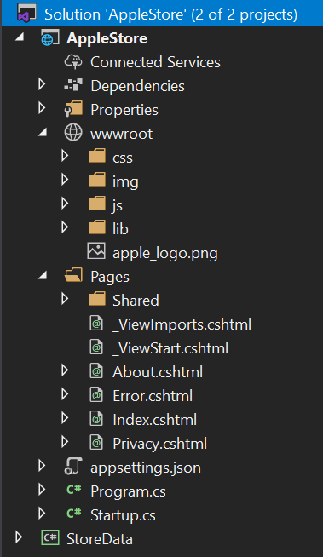

**Результат виконання програми:**

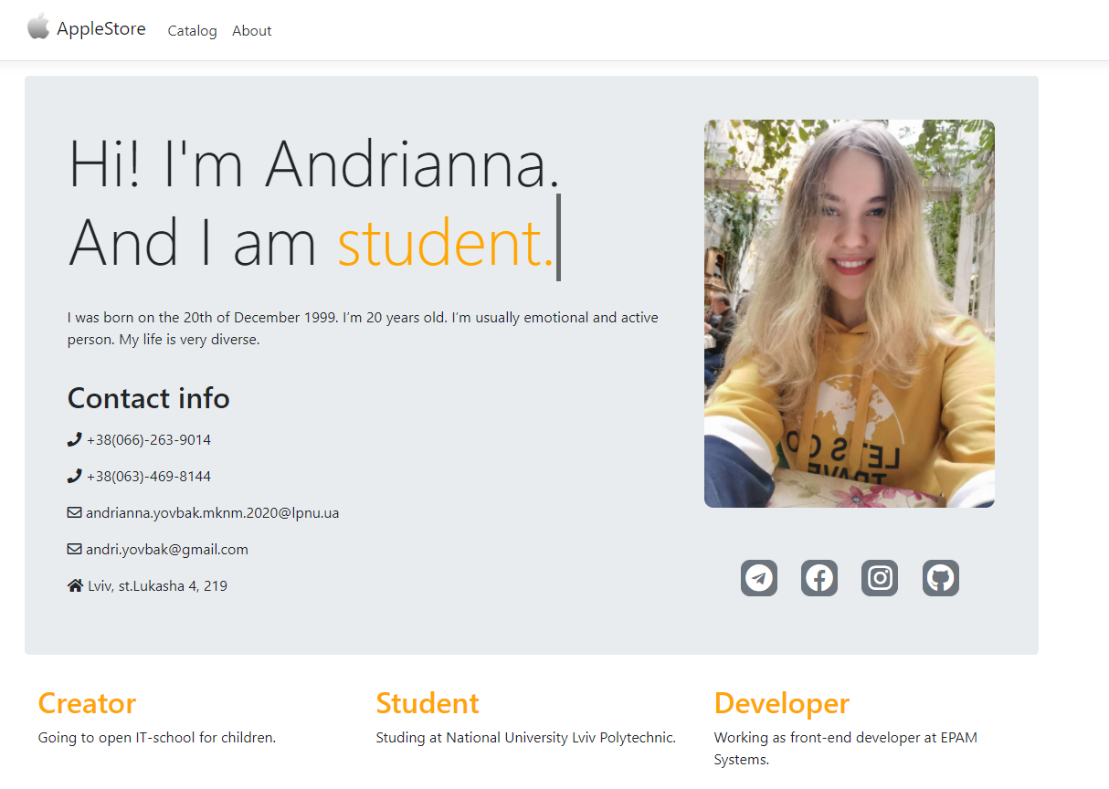

**Аналіз результатів, висновки:** Під час виконання лабораторної робото було створено статичний макет сайту на прикладі Інтернет-Магазину, задано структуру сайту, задано розмітку основним сторінкам і шаблонам. Було створено макити таких сторінок як Home, Catalog і About, які відображають домашню сторінку. Каталог товарів та сторінку про автора відповідно. Використовуючи сучасні технології розробки, а саме ASP .NET CORE, HTML5, CSS3 було розроблено Web-сторінку з особистими даними: фотографією, телефоном, електронною адресою, місцем проживання та посиланнями на сторінки в соціальних мережах.